https://www.trouw.nl/home/extra-gymles-op-de-basisschool-leuk-plan-maar-veel-te-duur~a15f8aea/

Extra gymles op de basisschool: leuk plan, maar veel te duur
Laura van Baars– 16:00, 27 februari 2017
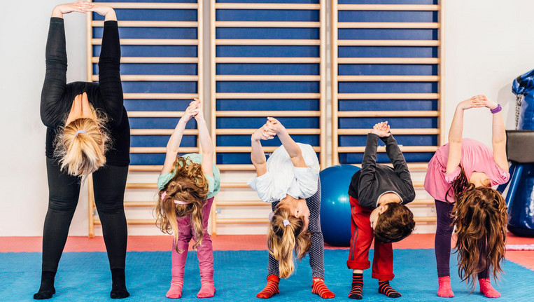

De Tweede Kamer vindt dat kinderen meer beweging op school nodig hebben. © ThinkstockGYMLES
Drie keer per week gymles op de basisschool is een mooi idee, maar wordt onbetaalbaar. Een teleurstelling voor staatsecretaris Sander Dekker (onderwijs), die juist wil dat gymles op de basisschool wettelijk geregeld wordt.
Onderzoeksbureaus Regioplan en Mulier Instituut berekenden wat het zou kosten om alle basisschoolkinderen, inclusief de kleuters, drie keer in de week drie kwartier te laten gymmen. Een rapport daarover werd vrijdag naar de Tweede Kamer gestuurd.

Wettelijk geregeld
Nederlandse kinderen gymmen gemiddeld 86 minuten per week. Nauwelijks twee lesuren dus. Bovendien geeft op een vijfde van de scholen (het gaat om ongeveer 400.000 leerlingen) de juf of meester de gymles en niet een bevoegde gymdocent. Sinds de laatste meting in 2013 is er volgens onderzoeker Jo Lucassen van het Mulier Instituut weinig verbeterd in het Nederlandse gymnastiekonderwijs.
Als echte gymleraren drie uur per week les zouden geven, kost dat 790 miljoen euro in vier jaar. Er zouden niet alleen bijna 6000 extra gymleraren aangenomen moeten worden, maar ook zo'n 2200 nieuwe gymzalen nodig zijn. "Hiervoor bestaat momenteel geen dekking", schrijft staatssecretaris Dekker in zijn brief bij het rapport aan de Kamer, "Er kunnen nu geen nadere stappen voor meer bewegingsonderwijs worden gezet."
Een teleurstelling, want zowel Dekker als de Tweede Kamer willen dat gymles op de basisschool wettelijk geregeld wordt. Net als op de middelbare school waar twee lesuren gegeven moeten worden.

Niet verrassend
De vereniging van gymleraren KVLO is niet verrast door de hoge kosten. "Begin nu gewoon met twee uur per week door een bevoegde gymleraar te geven", adviseert voorzitter Cees Klaassen.
Uit het onderzoek blijkt dat twee uur gymles per week door een echte gymleraar 200 miljoen extra voor vier jaar kost. "Dat is wel betaalbaar", vindt Klaassen. Het geld moet worden besteed aan 180 nieuwe gymlokalen en ruim 3000 extra gymleraren. Staatssecretaris Dekker schuift de beslissing hierover door naar een volgend kabinet.

Alo-afgestudeerden
Gymnastiekonderwijs kon tot 2005 gewoon door iedere juf of meester met een pabo-diploma gegeven worden. Sindsdien moet een leraar een op de pabo een specialisme in gymles behaald hebben om de lessen bevoegd te mogen geven. Op 80 procent van de scholen werken professionele gymleraren die de academie voor lichamelijke opvoeding (alo) gedaan hebben.
De KVLO wil dat alleen alo- afgestudeerden voortaan gymles geven. De basisscholen zijn daar echter minder enthousiast over. Zij willen zelf bepalen of ze hun geld aan bevoegde gymleraren of andere projecten uitgeven als muziek- of kunstonderwijs.
Onderzoeker Jo Lucassen van het Mulier Instituut waarschuwt voor ongelijkheid: "Op het platteland liggen de gymzalen verder weg en werken minder bevoegde gymleraren. Kinderen krijgen daar vaker gymles van de juf of meester. Het is bekend dat die minder aandacht besteden aan kinderen met motorische achterstanden. Gymleraren plannen meer. Dat de lessen goed in elkaar zitten, is belangrijk voor het leren samenwerken, helpen en afspraken maken met anderen. Gymles gaat niet alleen om motoriek, maar voor een groot deel om sociale ontwikkeling. Als je het in de wet regelt, kan het gymonderwijs voor alle kinderen hetzelfde zijn."

Motorische voorsprong
Op 73 procent van de scholen werden in het schooljaar 2014-2015 minimaal twee lesuren per week aan gym besteed. De Tweede Kamer vindt dat kinderen meer beweging op school nodig hebben. Kleuters hebben per week in ieder geval negen momenten waarop zij buitenspelen of gymmen, meestal onder leiding van de juf.
Uit onderzoek blijkt dat kleuters die professionele gymlessen krijgen, in groep 3 maanden motorische voorsprong hebben op kinderen die van de 'gewone' leerkracht gymles kregen. Er zijn scholen die hun lessen de hele dag door afwisselen met bewegen, omdat ze ervan overtuigd dat zijn dat matig intensief bewegen de leerprestaties van kinderen verbeteren, ze door te sporten winnen aan zelfvertrouwen en ze hun sociale vaardigheden verbeteren tijdens het sporten.
Scholen die minder dan twee lesuren gymles geven, of geen bevoegde gymleraren hebben, kampen met personeelsproblemen of hebben geen sportzaal beschikbaar. Deze scholen hebben volgens de onderzoekers van Regioplan en het Mulier Instituut ook geen plannen voor uitbreiding: het lesrooster is te vol of de scholen vinden dat er genoeg bewogen wordt. Ze sturen de kinderen bijvoorbeeld naar zwemles of sportactiviteiten van de gemeente.

Dan maar gymles met wat er is
Trouw– 8:40, 2 maart 2017
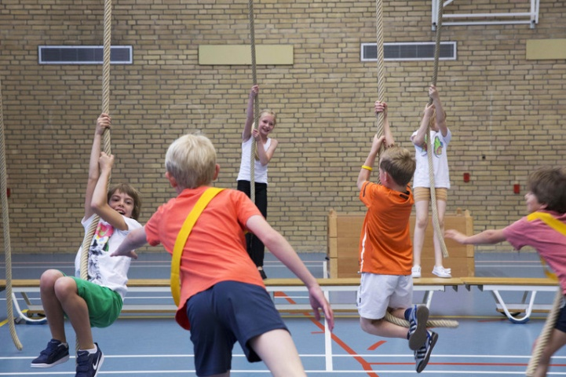Gymles op de basisschool. © Werry CroneCOMMENTAAR
Er ligt een zware hindernisbaan tussen de wens tot en de realisatie van meer gymles voor basisschoolleerlingen. Nu krijgen kinderen tot twaalf jaar zo’n anderhalf uur gym per week. En in een vijfde van de lessen ook nog gewoon van de ‘eigen’ juf of meester, niet van een speciaal opgeleide gymdocent.
Sinds 2005 gelden hogere eisen voor de docent die gymles geeft, via een specialisme in gymles op de pabo. Daar is natuurlijk een goede reden voor, maar het is de vraag of deze aanpak het uiteindelijke doel niet voorbijschiet. Kinderen van nu spelen minder op straat dan hun ouders deden en zeker dan hun grootouders deden. Dat komt deels doordat het buiten door het verkeer gevaarlijker is geworden en deels doordat er binnen, dankzij de computer, veel meer spannends en interessants te beleven is. Alle reden om flink wat in te zetten om kinderen meer te laten bewegen, met het oog op hun gezondheid.

Onneembaar obstakel
Als dat moet door ze per week drie gymlessen op de basisschool te geven, dan gaat dat de komende vier jaar maar liefst 790 miljoen euro kosten. Immers, docenten moeten bevoegd zijn en ook zijn er 2200 extra gymlokalen nodig. Die 790 miljoen is een bijna onneembaar obstakel. Het nieuwe kabinet zou daardoor voor de onmogelijke keuze komen te staan om of een substantieel bedrag aan gymzalen uit te geven of aan bijvoorbeeld verpleeghuizen.
Ondertussen ziet het er niet naar uit dat kinderen uit zichzelf veel meer zullen gaan bewegen. Er is dus iets anders nodig, een creatieve aanpak om met minder geld toch tot meer bewegingsonderwijs te komen. In de praktijk hebben enkele scholen en gemeenten die zich geplaatst zagen voor datzelfde dilemma, al andere manieren gevonden om schoolkinderen toch meer te laten bewegen.

Alternatieven
Zo maken sommige scholen in overleg met de gemeente gebruik van het zwembad, voor ‘natte gymlessen’. Of van sportvelden, waar in de ochtend toch geen voetbal- of hockeytraining is. Ook hebben gemeenten buitensportveldjes ingericht, met eenvoudige klim of behendigheidstoestellen, waar ook scholen gebruik van kunnen maken.
Sommige scholen organiseren in de pauze op het schoolplein bewegingsspelletjes. Minder ideaal misschien dan die nieuwe gymzaal met de bevoegde docent. En dat ideaal hoeft ook niet van tafel. Maar dat schoolkinderen van jongs af aan het plezier van bewegen ontdekken en vooral leren om dat te doen met wat er voorhanden is, dat moet hun niet onthouden worden door strenge regels en hoge eisen.

